
2.4GHz
FHSS

USER MANUAL

6 Channel Transmitter（6通发射机）
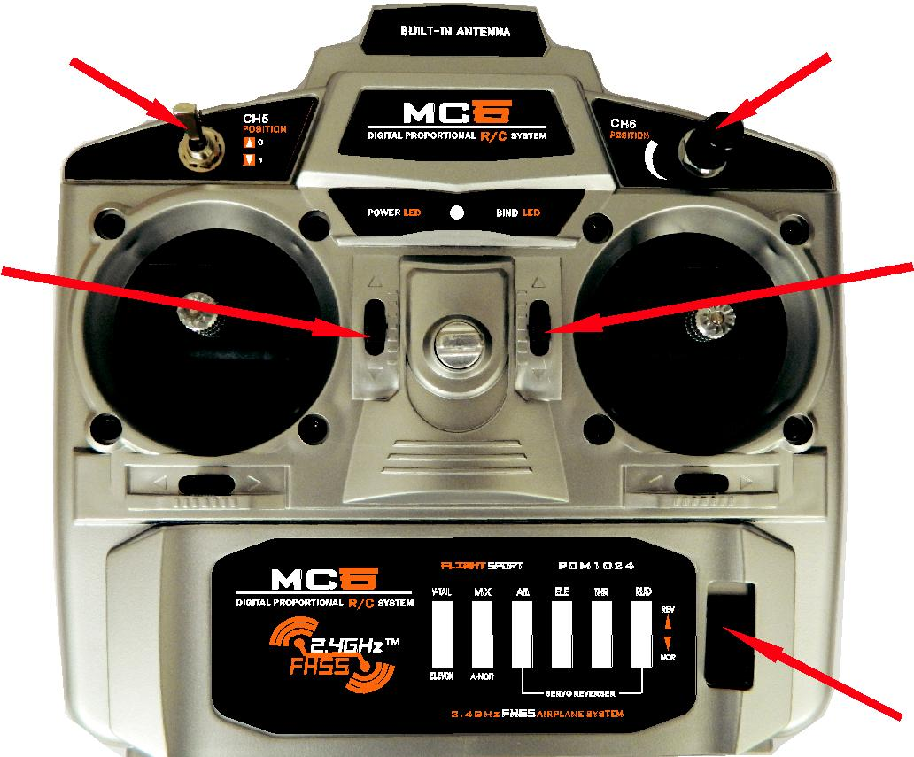

Channel 5（5通道）

Throttle Trim（油门微调）

Rudder Trim

（方向微调）

V-tail Elevon Mix On
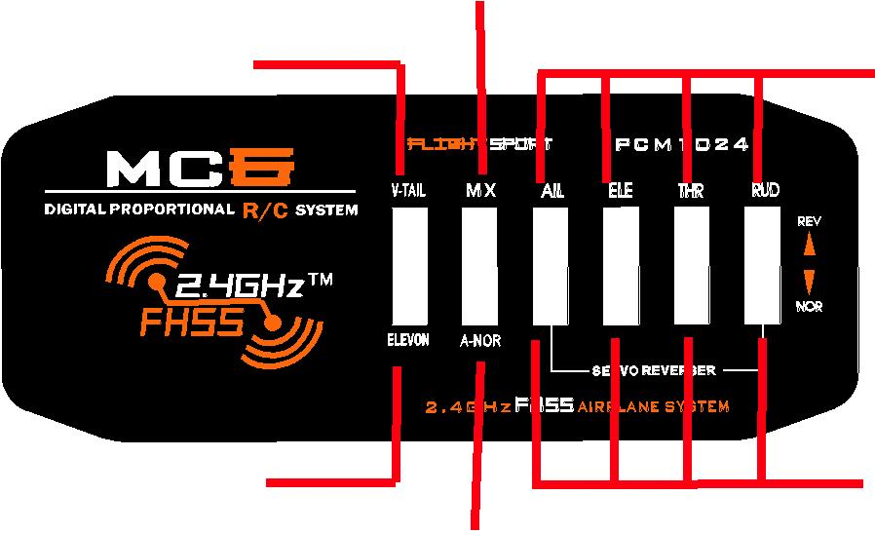
V-tail On（ V尾混控）

Elevon Off（三角翼混控）

V-tail Elevon Mix Off混控开关

Channel 6（6通道）

Elevator Trim（升降微调）

Aileron Trim
（副翼微调）

On/Off switch
电源开关

Switches in upper position Reverses direction（通道反向） of channels1-4

Switches in lower position Normal direction（通道正向） of channels 1-4

（发射机和接收机需绑定。如果工厂没有绑定好发射机和接收机或需买第二个接收机，请按下面的步骤操作）
一、接收机的操作描述
1、跟接收机绑定连接
2、接收机通电，接上对频线。接收机上的绿灯闪
3、拿起发射机，在打开发射机开关前，确保油门微调在最低位置，其他微调在中间位置

- 保持绑定开关在上面的位置，现在打开发射机开关

- （发射机绿灯开始闪，然后接收机的灯停止闪动）
6、断开发射机上的绑定键）
7、移动接收机上的绑定开关，接收机上的绿灯现在会亮起来，就代表已经绑定好

二、发射机的操作描述
1、一通道副翼，控制机体的横向动作，比如翻滚之类的，当副翼横向机动出现反方向的时候，可以调节调节遥控器1-4通道正反开关的第一通道，来实现反方向的纠正，副翼微调当机体横向偏航的时候，可以调节副翼微调来修正。

2、二通道升降，实现飞机的俯仰、爬升与下降，当爬升与下降的幅度较小，或者暂无无反应可以调节升降微调，当爬升与升降出现相反的反向，可以调节二通道正反开关来实现修正

3、三通道油门，控制机体的升降。油门微调调节升降的辅助功能，油门升降出现相反方向的时候，直接调节三通道正反开关来修正。

4、四通道垂尾方向，控制机体左右方向。方向微调调节垂尾方向的摆动。左右方向相反，直接调节四通道的正反开关

5、五通道为机体操作过程中的收放起落架

6、六通道为襟翼开关。襟翼主要通过改变气流方式来用于起飞降落增速减速，提高机动性

7、三角翼混控，指在操作机体的遥控系统中，其中一个通道与另外一个通道在一定模式下共同动作

8、混控开关，混控功能的开启与关闭。

二、发射机
1、一通道副翼，控制机体的

